- 问题关于教材的一个问题
教材上这些语句显得十分松散，是书本来的排版需要还是确实有空格？
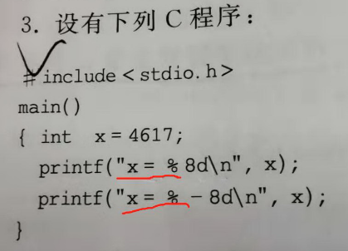
答：是出版社把书排版成这样了，把英文符号与汉字等宽，显得十分松散。 两个语句的输出格式就是 "x=%8d\n" 和 "x=%-8d\n"，中间没有空格。
==============================================================================
- 书中P62页第2题问题
按书中所写，最后加入输出函数
输入20 30 X Y时，程序停顿数秒，无法得到值。
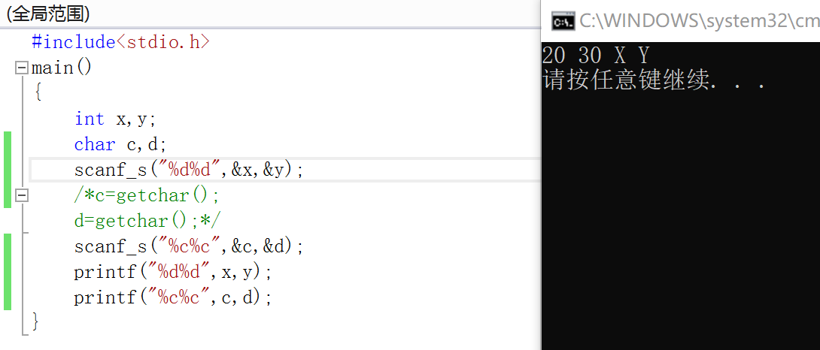
2、将x,y屏蔽掉后，仍然无法正常输出
答：不是把scanf改为scanf_s就万事大吉了，scanf_s的使用没那么简单，建议你还是用scanf，下面的程序运行没有任何问题。
#include <stdio.h>
#pragma warning(disable:4996)
main()
{
int x,y;
char c,d;
scanf("%d%d",&x,&y);
scanf("%c%c",&c,&d);
printf("%d%d",x,y);
printf("%c%c",c,d);
}
输入: 20 30XY
输出: 2030XY
==============================================================================
- 问题
请问书上的变场宽输出是如何实现的，以下程序为什么调试出来是这样的？
#include <stdio.h>
main()
{
double a=10,b=6, c;
c = 18.232;
printf("% *.*f\n" ,a,b,c );
}
调试出来：
6.0000000000000000000000000000000000000000000000000000000000000000000000000000000000000000000000000000000000000000000000000000000000000000000000000000000000000000000
答： a，b必须是整形变量才可以。
==============================================================================
- 问题
scanf中有逗号，输入时加了逗号也读不进去，why？
#include <stdio.h>
#define _CRT_SECRUE_NO_WARNINGS
#pragma warning(disable:4996)
main()
{ int a,b,c;
scanf("%i,%i,%i", &a, &b, &c);
printf("%d %d %d", a, b, c);
}
调试：（逗号已紧跟数字后）
1，2，3<CR>
1 -858993460 -858993460

答：可能是中文逗号和英文逗号的区别。
同学回复：还真是，我又重新打了一遍，这回没问题了。
==============================================================================
- 问题
这个程序最后输出的时候为什们不能＋”&“号
#include<stdio.h>
#pragma warning(disable:4996)
main()
{ char a;
int b;
a = getchar();
b = a - 48;
printf("b=%d", &b);
}
答：printf("b=%d", b); 是输出变量b的值，printf("b=%d", &b); 是输出变量b的内存单元的地址值，意思完全不同。
==============================================================================
- scanf问题
为啥按照PPT输入的代码会有这个错误呢
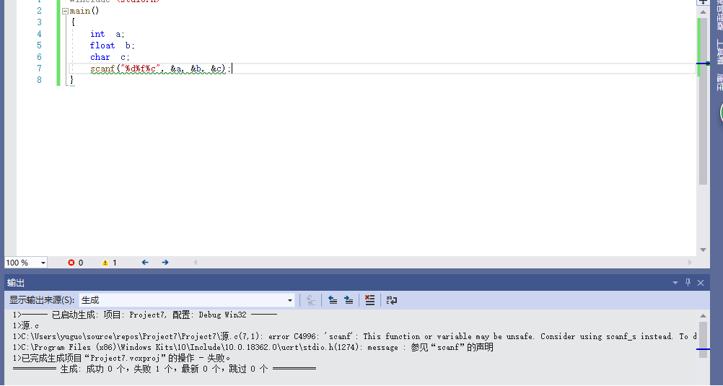
答：我在课上讲过，这是微软故意捣乱，VS在编译时认为传统C库的标准输入函数scanf不安全，让你用微软自己的scanf_s, 这类警告可以不理，绕不过去，就在程序开头加上：
#pragma warning(disable:4996)
将这类4996错误关闭，编译时将不再提示。
==============================================================================
- 关于整形变量赋值
想请问一下，当整型变量赋值使用二进制/八进制/十六进制输入时，系统是默认输入的这串数字是补码形式吗？
答：首先说明，C变量不能用二进制格式输入或赋值。
当整型变量赋值使用八进制/十六进制输入时，系统是默认输入的这串数字是补码形式（或者说是无符号整数形式）。
==============================================================================
- 请问出现BD110E是什么原因
编程时多打了两个%x，运行结果中出现了上面的情况，
答：如果多打了两个%x，运行输出的结果将是不确定的随机数，所以结果中出现十六进制的 BD110E 不足为奇。
==============================================================================
- 关于作业
我之前提交了第一次上机作业，但现在在“已提交未批改”栏里没有看到自己的附件，请问是不是没有交上？如果是这样，该如何补交？
答：你应该是提交作业时忘记贴附件了，可以用邮件发给我，我用邮件转发给助教。
==============================================================================
- 关于P61 5的问题
#include<stdio.h>
#include<math.h>
int main()
{
double a, b, c;
printf("input c and a:\n");
scanf_s("%lf%lf\n", &c,&a);
b = sqrt(c*c-a*a);
printf("b=%lf\n", b);
}
输入c和a的值后，一定要再输入一个值才给出结果，为什么？
答：scanf_s("%lf%lf\n", &c,&a); 语句的输入格式中不要带\n,
改为：scanf_s("%lf%lf", &c,&a); 再试一下。
==============================================================================
- 关于第三次作业
为什么这个输出不是49而是1？
代码如下
#include<stdio.h>
main()
{ char x;
x=1;
printf("%d\n",x);
}
答：因为 x=1; 你给x赋的值就是整数1，因此打印出来为1，
如果改为 x='1'; 给x赋的值是字符'1'，其ASCII值为49，打印出来就是49。
==============================================================================
- 教材p35
书上35页中部说，在上面所述的实型数存放形式中，一个实型常量具有15-16位二进制有效数字。
请问这个15-16位是怎么来的？我算了一下，对于double数，不算符号位，用于存放原码的有52位，再加上小数点后第一位，是53位，二的零次方 加 二的一次方 一直加到 二的五十二 次方 ，算出来是十六位，那么书上为什么还有一个“十五位”的说法呢？
答：首先，书p.35上是说： 一个实型常量具有15-16位十进制有效数字。
用于存放原码的有52位，再加上小数点后第一位，是53位，可表达的最大整数是：
2⁵⁴-1，即1.8014398509481983e+016
但不是精确的16位，介于15-16位之间，所以说：一个实型常量具有15-16位十进制有效数字。
==============================================================================
- 关于\r的使用
#include <stdio.h>
main()
{
double x,y;
float a,b;
unsigned char* p;
x = 97.6875;
p = (unsigned char*)&x;
printf("%02X %02X %02X %02X %02X %02X %02X %02X\r",*p, *(p + 1), *(p + 2), *(p + 3), *(p + 4), *(p + 5), *(p + 6), *(p + 7));
y = -97.6875;
p = (unsigned char*)&y;
printf("%02X %02X %02X %02X %02X %02X %02X %02X\r", *p, *(p + 1), *(p + 2), *(p + 3), *(p + 4), *(p + 5), *(p + 6), *(p + 7));
a = 97.6875;
p = (unsigned char*)&a;
printf("%02X %02X %02X %02X\r", *p, *(p + 1), *(p + 2), *(p + 3));
b = -97.6875;
p = (unsigned char*)&a;
printf("%02X %02X %02X %02X\r", *p, *(p + 1), *(p + 2), *(p + 3));
}
请问为什么回车不换行打出来效果是这样的？剩下的数字到哪里去了？
0 60 C3 42 00 6C 58 C0
答：\r是回车不换行，把四个printf语句输出的4行结果叠加显示在一行上，后来的覆盖前面的，短的盖不住长的，后面就会留下(露出)长的一部分数字。
00 00 00 00 00 6C 58 40
00 00 00 00 00 6C 58 C0
00 60 C3 42
00 60 C3 42
请按任意键继续. . .

所以最后结果为：
00 60 C3 42 00 6C 58 C0
==============================================================================
- 问题
（ int k=1234),为什么"%.6d\n",k 打印出来是001234
答："%.6d\n",k 等价于 "%06d\n",k
在原来输出空格的位置补0，所以结果是：001234
==============================================================================
- 问题
关于读取数据的错误
#include <stdio.h>
#pragma warning(disable:4996)
main()
{
int a,d;
printf("请输入a、d的值:");
scanf("%3d%3d",&a,&d);
printf("%d %d", a,d);
}
/*我输入1234，然后按回车，明明d是没读满3位的，为什么系统不等着我继续输入至少两个数而直接打印出了123 4 */
/*我输入1或12或123，然后按回车，没反应，再输入任意几位的数，结束运行，输出1或12或123 后面输入的数（最多3位）*/
/*感觉并没按照长度为3来进行读数什么的，请问这是怎么回事？*/
答：如果输入1234，然后按回车，对于第二个%3d，没读满3位，但4后面是回车符表示输入结束了，因此将4读到变量d中，系统不用等你继续输入。
如果输入1或12或123，然后按回车，只满足了第一个%3d，因此系统等你继续输入。再输入任意几位的数并回车，满足了第二个%3d，因此结束运行。
%3d并不是一定要读满3位才行，是最多读3位的意思，如果数字后出现空格、制表符、回车等控制符，则表示此整数结束，例如：
输入： 12 34回车，结果将是 12 34
输入： 1 23回车，结果将是 1 23
==============================================================================
- 练习3-8
请问为什么是这样的结果？
#include<stdio.h>
main()
{ double x;
int a =1,b=1,c=1,d=1;
x = 97.6875;
printf("x=%f\n",x);
printf("x=%d\na=%d\nb=%d\nc=%d\nd=%d\n",x,a,b,c,d);
}
运行结果：
x=97.687500
x=0
a=1079536640
b=1
c=1
d=1
答：printf("x=%d\na=%d\nb=%d\nc=%d\nd=%d\n",x,a,b,c,d);
因为%d表示要以输出一个4字节的整数，但后面要输出的x是double类型，占8字节，因此输出格式"x=%d\na=%d\nb=%d\nc=%d\nd=%d\n"中第一个%d将输出x的低4字节，也就是double数97.6875的IEEE754格式十六进制结果中40 58 6C 00 00 00 00 00的后四个4字节，所以结果是x=0。
第二个%d输出x的高4字节，所以结果是 a=1079536640 （其十六进制值为：40586C00）。
第三个%d输出的是整数a的值，所以结果是b=1。
第四个%d输出的是整数b的值，所以结果是c=1。
第五个%d输出的是整数c的值，所以结果是d=1。
整数d的值并未输出。
==============================================================================
- 问题
如何将数字字符转换为十进制整数？我编写的程序是：char x;
x=get char() ;
printf("%d", x) ;
运行时输入1，输出49，后来尝试加入了强制转换，仍然是49
答：x=getchar(); 读入的数字1是字符数字'1',其ASCII值为49，
如果要把x的数字字符值值转化为相应十进制整数，需要： x = x - '0';
==============================================================================
- 问题
上课提到，-65535和-1的的二进制表示互为原码和补码，那么一个原码和补码的和（我指二进制数码的和）有什么规律，该怎么想。
答：对于16位整数，short x=0xffff;
printf"%d",x); 输出结果将是 -1
如果 short x=-0xffff;
printf"%d",x); 输出结果将是 1
因此不是-65535和-1的的二进制表示互为原码和补码，是65535和-1的的二进制表示互为原码和补码。
计算机内的整数都是以补码形式存储的，怎么能将一个原码和补码求和呢？
==============================================================================
- 问题
PPT中p=（unsigned char*）&x是什么意思？
答：p=(unsigned char *)&x 的意思是，取变量x的地址并强制转换为无符号字符型指针。
==============================================================================
- 问题
想请教您一下，书上没有写单精度变量的存储方法，我在网上查了一下，那单精度变量的存储格式是不是这样的：
https://blog.csdn.net/qq_34312386/article/details/52454701
答：float的IEEE 754存储格式是这样。有兴趣的同学可以读一下。
==============================================================================

